# Übungen zu Bedingungen

**Aufgabe 1:**

a) Baue folgendes Feld auf und speichere die Welt.

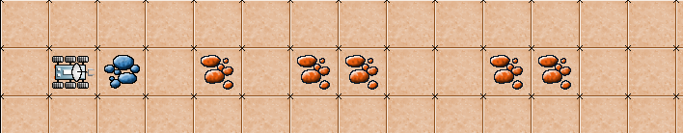

b) Der Rover soll insgesamt 10 Schritte gehen. Wenn er dabei über Gestein fährt, dann soll er dieses Analysieren und einen Marker setzen.

**Aufgabe 2:**

a) Baue folgendes Feld auf und speichere die Welt.

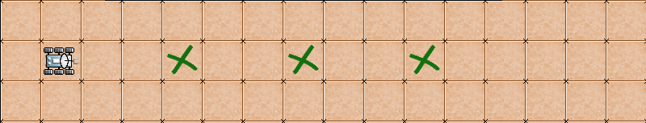

b) Der Rover soll solange fahren, bis er über drei Markierungen gefahren ist. Teste dies auch in anderen Welten

c) Erweitere das Programm wie folgt:

- Wenn der Rover über ein Feld ohne Markierung fährt, dann soll auf dieses Feld eine Markierung setzen.

- Wenn der Rover über eine Markierung fährt, dann soll die Markierung entfernt werden. Nach drei entfernten Markierungen soll er zum Stehen kommen.

**Aufgabe 3:**

a) Baue folgendes Feld auf und speichere die Welt.

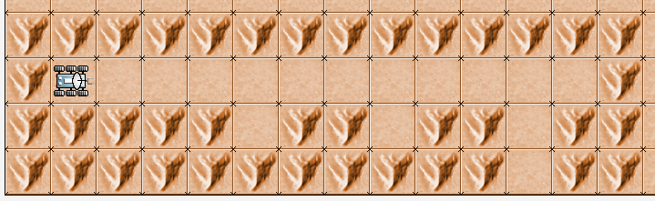

b) Der Rover soll nach Ausgängen suchen. Jedes Mal, wenn eine Lücke auf der rechten Seite findet, dann soll er in diese hineinfahren. Falls er daraufhin in eine Sachgasse gerät, soll er wieder zurück in den Tunnel fahren. Sobald er das X erreicht hat, hat er den Ausgang gefunden.

*Tipp: Es ist möglich innerhalb einer ausgeführten if-Bedingung eine weitere if-Bedingung einzufügen.*